**INSTITUTO TECNOLÓGICO SUPERIOR ZACATECAS**

**OCCIDENTE**

**CARRERA: INGENIERÍA EN SISTEMAS COMPUTACIONALES**

**MATERIA: GESTIÓN DE PROYECTOS DE SOFTWARE**

**TEMA: REPORTE GENERAL SEMANA 27-31 DE MARZO DEL 2017, REUNIÓN DE ESTATUS 3**

**DOCENTE: I.S.C ERIKA JAZMÍN ROBLES GÓMEZ**

**FECHA: 06 DE ABRIL DEL 2016**



**INSTITUTO TECNOLÓGICO SUPERIOR ZACATECAS**

**OCCIDENTE**

**CARRERA: INGENIERÍA EN SISTEMAS COMPUTACIONALES**

**MATERIA: GESTIÓN DE PROYECTOS DE SOFTWARE**

**TEMA: CONCENTRACIÓN DE REPORTES COMO GERENTES, REUNIÓN DE ESTATUS 3**

**DOCENTE: I.S.C ERIKA JAZMÍN ROBLES GÓMEZ**

**FECHA: 06 DE ABRIL DEL 2016**

**LÍDER – RUBÉN MURO HERNÁNDEZ**

Reporte de semanal como líder de proyecto

Proyecto: Ferretería Reforma

En esta semana el trabajo para los ingenieros de desarrollo y los gerentes fue más fluido ya que al principio algunos de los desarrolladores no tenían una idea en concreto de como su trabajo tenía que ser efectuado así como los gerentes pero ahora en la semana fue terminada como se esperaba, aunque algunos gerentes tenían algunas dudas y en conjunto con planeación se resolvió con éxito.

**GERENTE DE PLANEACIÓN – VICTORIA AMADOR BARAJAS**

Reporte Como gerente de Planeación del equipo de desarrollo para el sistema de información “ferretería Reforma”.

En esta semana como gerente de planeación se monitoreo los horarios y las actividades asignadas a cada ingeniero de desarrollo.

El horario asignado a el equipo fue de 32 horas de las cuales se asignan 10 horas 40 minutos por integrante, en esta ocasión a petición de los integrantes del equipo la reunión de estatus planeada para el día 7 de abril del 2017 se adelantó a el día 6 de abril del mismo año respetando el tiempo asignado a la misma.

Lo monitoreado esta semana fueron las codificaciones del el alta de productos en el módulo de productos, el encriptado del usuario y la búsqueda de productos en el módulo de ventas, de los cuales el alta de productos se completó al 100%, en el caso de la encriptación del usuario y búsqueda de producto en módulo de ventas aún no han concluido pero se toma en cuenta que la se asignó varias semanas para esa actividad.

Por lo tanto las actividades asignadas al equipo esta semana se cumplieron satisfactoriamente.

**GERENTE DE CALIDAD – RUBÉN MURO HERNÁNDEZ**

Reporte de semana 2 como Gerente de Calidad

Proyecto: Ferretería Reforma

En la semana pasada se tuvo algunos errores en cuanto los desarrolladores ya que ellos tenían que generar documentación del progreso y como gerente de calidad se me aviso para que estuviera más al pendiente de calidad de productos y los progresos.

Ahora en mi tarea fue verificar los documentos efectuados por los desarrolladores y gerentes de la empresa.

**GERENTE DE SOPORTE – JUAN FRANCISCO MARTÍNEZ VELA**

Reporte de gerente como soporte del equipo de desarrollo para el sistema de información.

“FERRETERIA REFORMA”

Como gerente de soporte se checar que las herramientas funcionen correctamente para seguir con el proyecto.

Así como los errores que se tuvieron mediante el desarrollo del proyecto como por ejemplo:

Las computadoras de los compañeros no podían realizar la sincronización de datos del proccess dashboard, para este error se corrigió la dirección ip del team proccess así se pudo solucionar el problema de sincronización de las máquinas de los demás compañeros.

**GERENTE DE DESARROLLO – JUAN FRANCISCO MARTÍNEZ VELA**

Reporte de gerente como desarrollo del equipo de desarrollo para el sistema de información.

“FERRETERIA REFORMA”

Como gerente de desarrollo se checo el avance de cada uno de los módulos distribuidos entre los integrantes del equipo, la fase en la que va el código de cada uno de los módulos.

**INSTITUTO TECNOLÓGICO SUPERIOR ZACATECAS**

**OCCIDENTE**

**CARRERA: INGENIERÍA EN SISTEMAS COMPUTACIONALES**

**MATERIA: GESTIÓN DE PROYECTOS DE SOFTWARE**

**TEMA: CONCENTRACIÓN DE REPORTES COMO INGENIEROS DE DESARROLLO, REUNIÓN DE ESTATUS 2**

**DOCENTE: I.S.C ERIKA JAZMÍN ROBLES GÓMEZ**

**FECHA: 31 DE MARZO DEL 2016**

**REPORTE COMO INGENIERO DE DESARROLLO VICTORIA AMADOR BARAJAS**

Reporte de gerente como ingeniero de desarrollo del equipo de desarrollo para el sistema de información.

“FERRETERIA REFORMA”

En esta semana se comenzo a programar ls visualizacion de los productos y la funcionalidad de el alta de productos, a la cual se le implemento validacion en los campos para evitar que el producto se de de alta sin haber llenado uno de sus campos ya que son de vital importancia para la utilizacion del cliente.

En esta actividad consumi un total de 3 horas con 30 minutos de las 7 horas asignadas.

* Lista de productos existentes

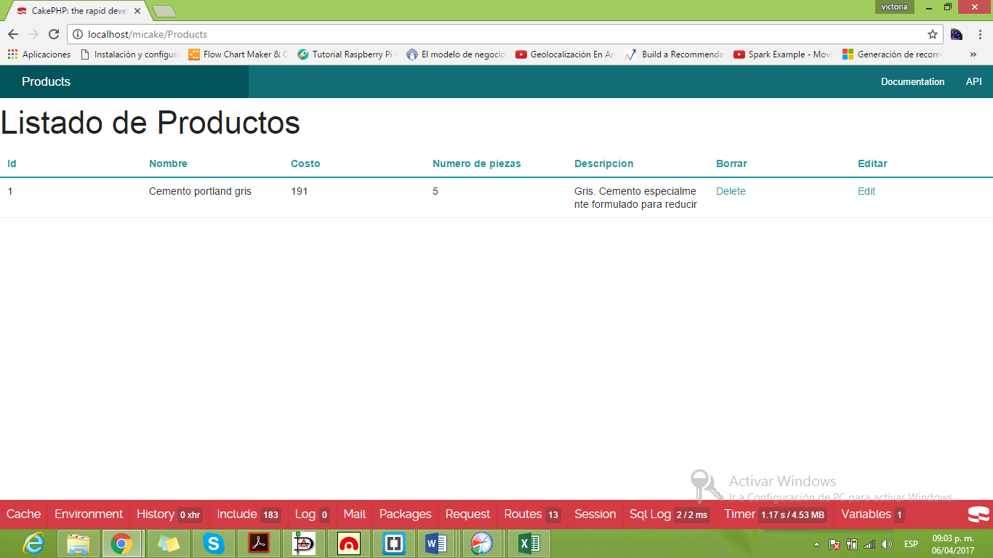

* Agregar un producto a la lista de productos existentes

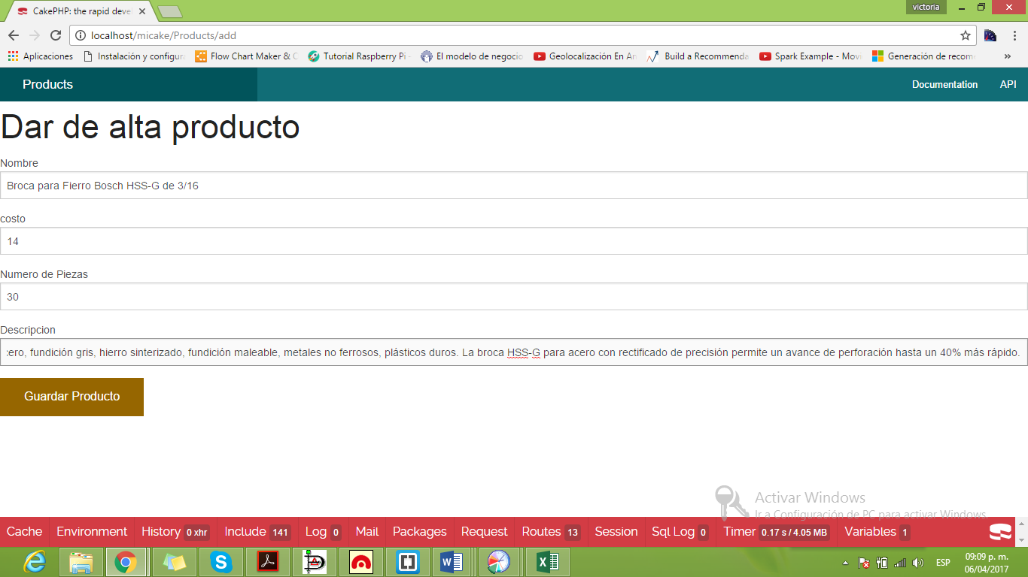

* El sistema muestra un mensaje indicando que el producto habia sido guardado y muestra la lista donde se observa que el producto ahora se muestra en la lista de productos existentes.

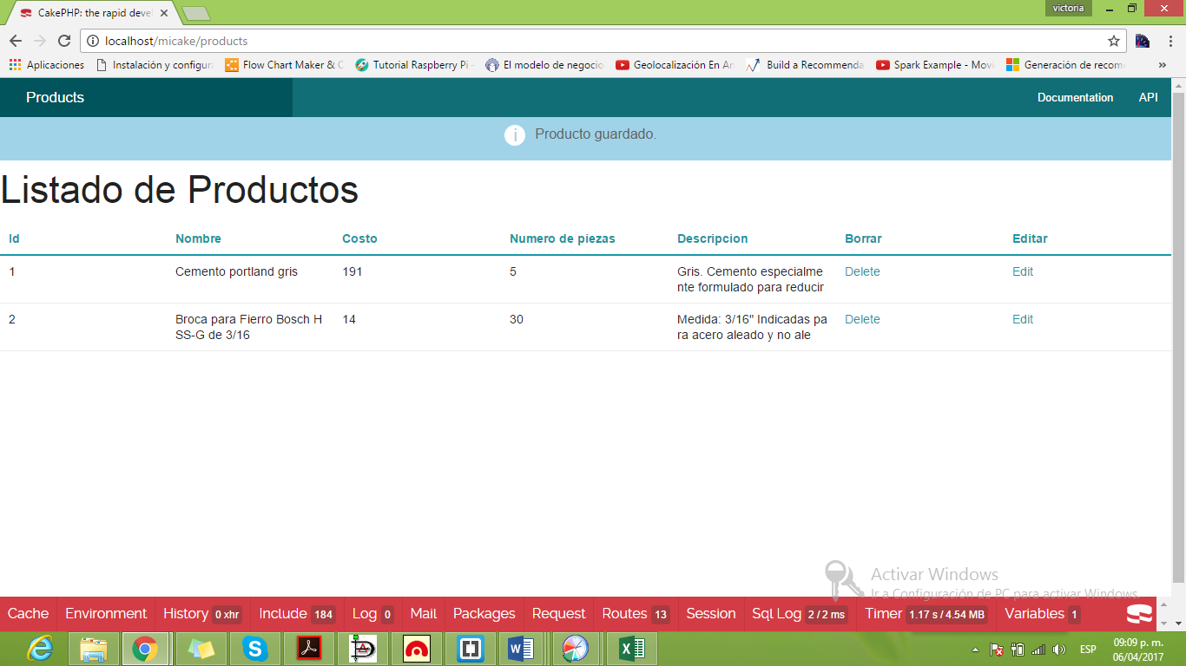

* el módulo muestra un mensaje si algún campo no ha sido llenado para dar de alta el producto

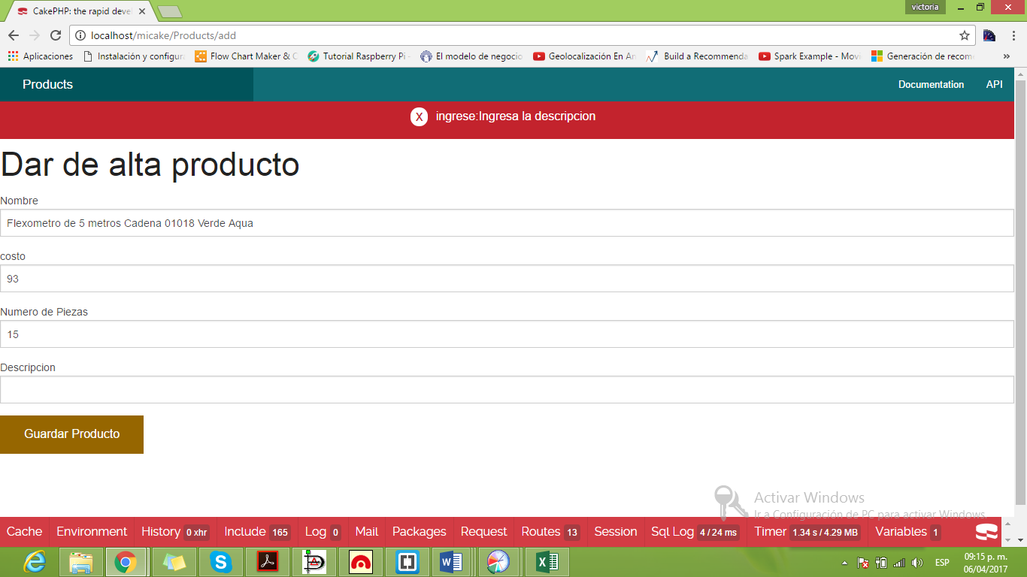

* Código de alta de producto en el controlador

public function add(){

$product = $this->Products->newEntity();

if ($this->request->is('post')){

$product = $this->Products->patchEntity($product, $this->request->data());

$product->created = date("Y-m-d H:i:s");

$product->modified = date("Y-m-d H:i:s");

if ($this->Products->save($product)){

$this->Flash->success(__('Producto guardado.'));

return $this->redirect(['action'=>'index']);

}

if($product->errors()){

$error_msg = [];

foreach( $product->errors()as $errors){

if(is_array($errors)){

foreach($errors as $error){

$error_msg[] = $error;

}

}else{

$error_msg[] = $errors;

}

}

}

if(!empty($error_msg)){

$this->Flash->error(__("ingrese:".implode("\n\r",$error_msg)));

}

//$this->Flash->error(__('Unable to add your article.'));

}

$this->set('product',$product);

}

**REPORTE COMO INGENIERO DE DESARROLLO RUBÉN MURO HERNÁNDEZ**

Reporte de semana 2 como Ingeniero de Desarrollo

Proyecto: Ferretería Reforma

Reporte de semana 3 como Ingeniero de Desarrollo

Proyecto: Ferretería Reforma

En la semana trascurrida lo requerido a la semana fue parte de codificación del módulo asignado por lo cual avance según el proceso y los tiempos asignados.

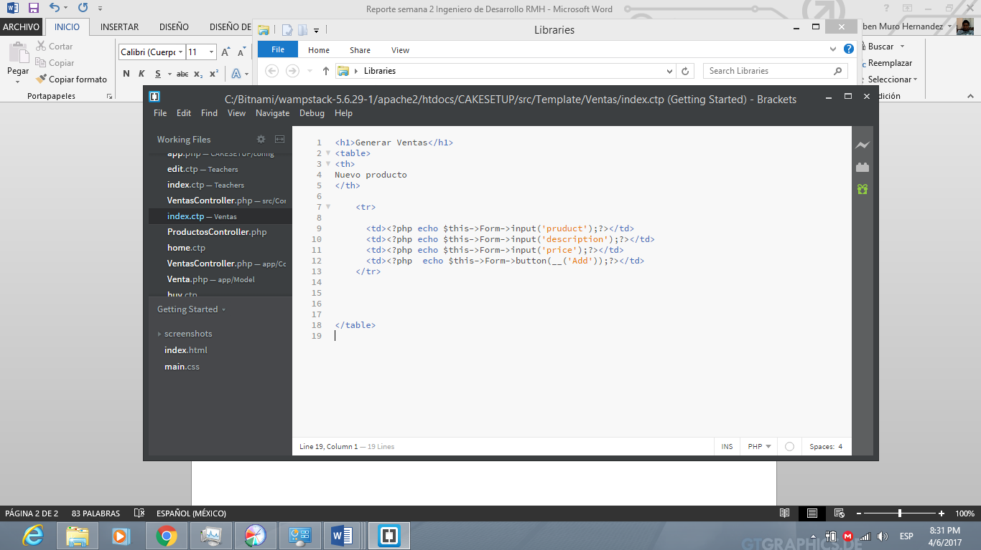

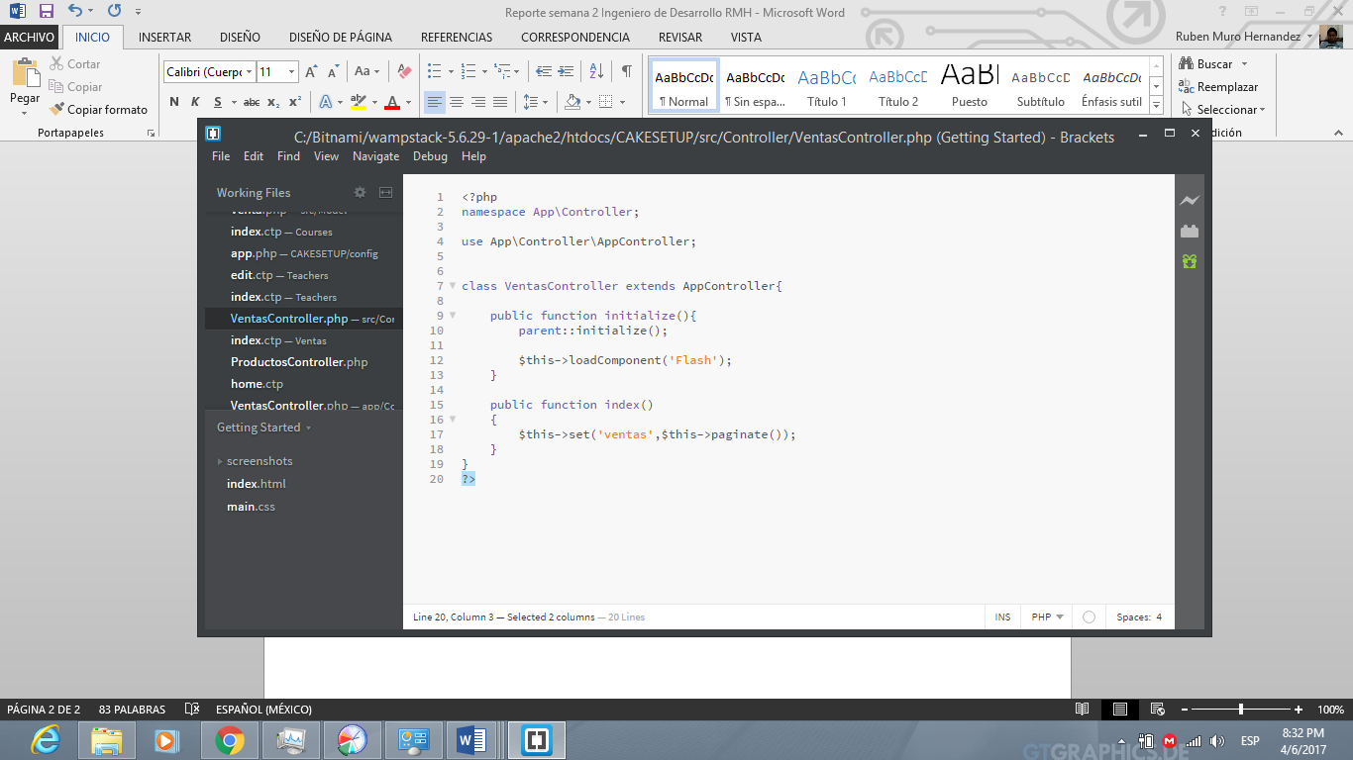

**REPORTE COMO INGENIERO DE DESARROLLO JUAN FRANCISCO MARTÍNEZ VELA**

Reporte de gerente como ingeniero de desarrollo del equipo de desarrollo para el sistema de información.

“FERRETERIA REFORMA”

Como ingeniero de desarrollo se siguió con la realización del código de login para los usuarios que conformaran el sistema de información.

Codigo

<h1>iniciar session</h1>

<html>

</html>

<p align="center">

Ferreteria Reforma

</p>

<html lang="en">

<head>

<title>Registrar Usuario</title>

<meta charset = "utf-8">

</head>

<body>

<form action="registrar-usuario.php" method="post">

<hr/>

<!--Nombre Usuario-->

<p align="center">

<label for="nombre">Nombre de Usuario:</label><br>

</p>

<input type="text" name="username" maxlength="32" required>

<br/><br/>

<!--Password-->

<p align="center">

<label for="pass">Contraseña:</label><br>

</p>

<input type="password" name="password" maxlength="8" required>

<br/><br/>

<input type="submit" name="submit" value="iniciar session">

<input type="reset" name="clear" value="olvide contraseña">

</form>

<hr /><br/>

</body>

</html>

**DISPARO DE RIESGOS**

En esta semana se disparó el riesgo de “urgencia Médica” por parte de uno de los integrantes del equipo el cual presentaba síntomas de gripe, se le ordeno acudir al médico.

El encargado de este riesgo es el ingeniero Rubén Muro Hernández

**REPORTE GENERAL**

En general el equipo de trabajo ha cumplido con todas sus tareas asignadas a esta semana, el tiempo asignado ha sido de 32 horas, 10 horas 40 minutos por integrante los horarios consumidos en total ha sido 17 horas de trabajo en todas las actividades.

Victoria Amador Barajas – 5 horas 28 minutos consumidas

Juan Francisco Martínez Vela – 3 horas con 20 minutos consumidas

Rubén Muro Hernández – 5 horas 29 minutos Consumidas

El equipo has ido productivo, las actividades han sido completadas satisfactoriamente y conforme se ha planeado.

Más sin embargo el tiempo ha sido sobre estimado ya que de las 32 horas se consumió 14 horas 17 minutos